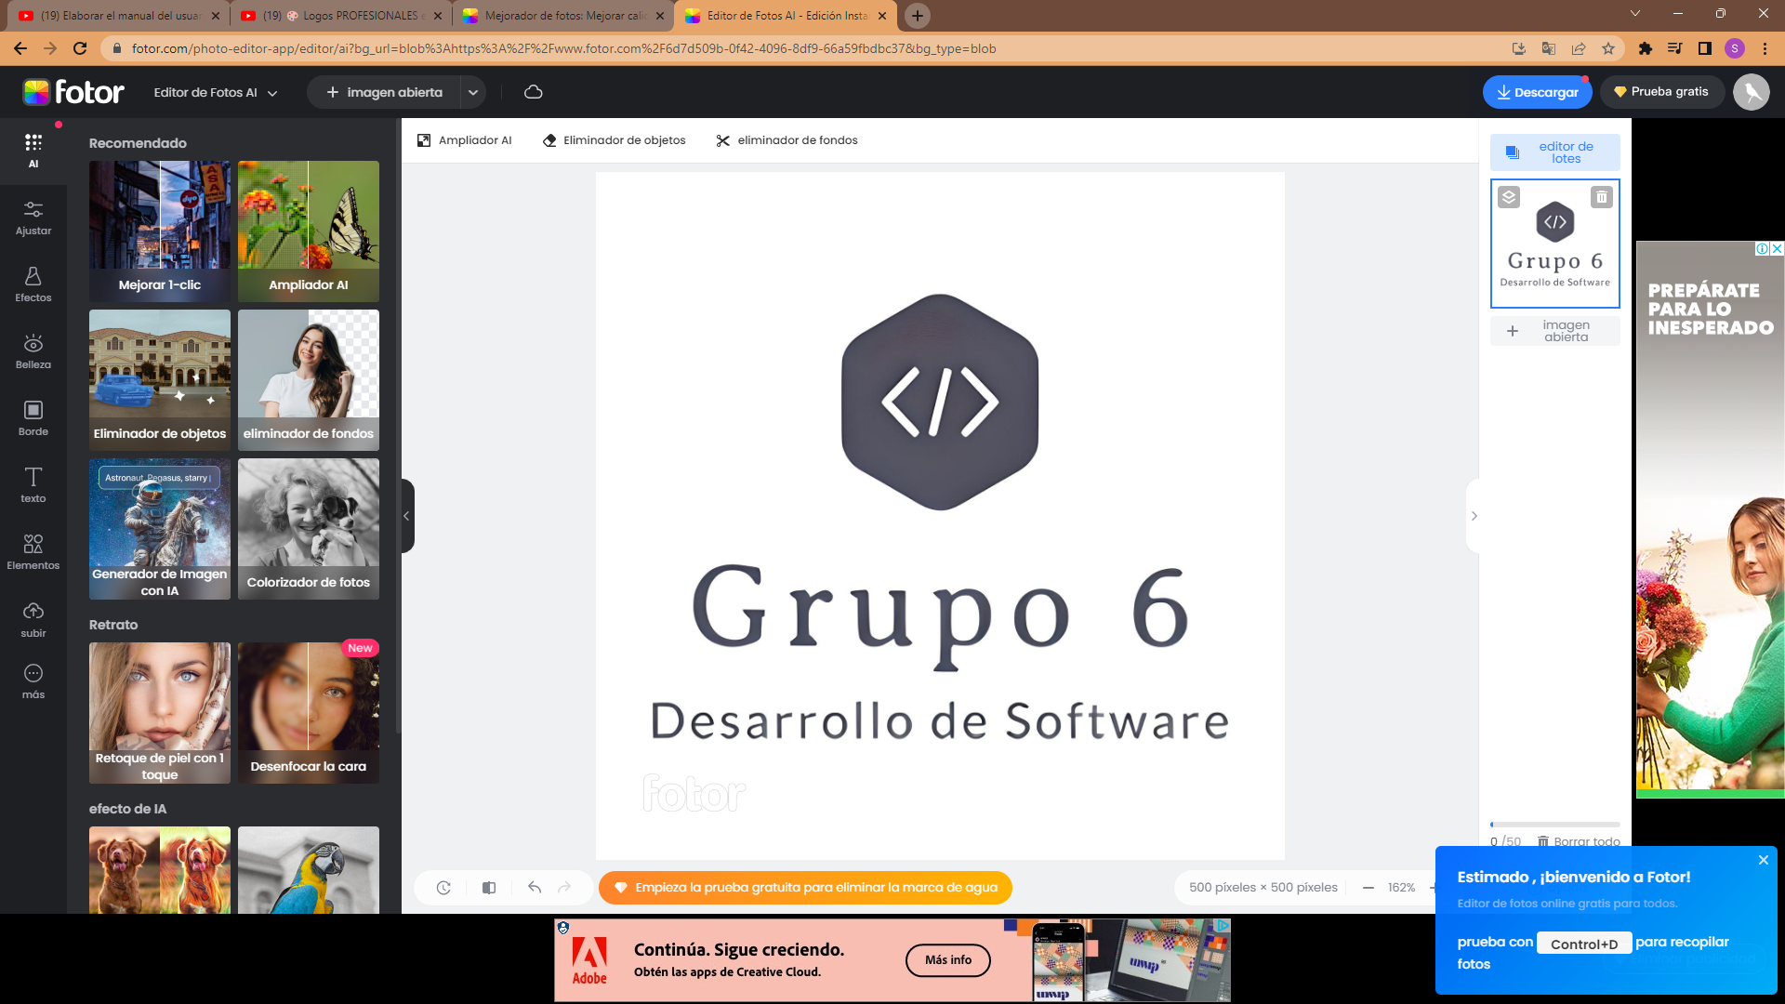

**App Ferre Hogar**

**Manual de usuario-administrador**

Versión V-01

17/07/2023

**HOJA DE CONTROL**

|  |  |  |  |
| --- | --- | --- | --- |
| **Cliente** | Ferre Hogar | | |
| **Proyecto** | App Ferre Hogar | | |
| **Entregable** | Manual de usuario-administrador | | |
| **Autor** | Grupo 6 | | |
| **Versión/Edición** | V-01 | **Fecha Versión** | 17/07/2023 |
| **Aprobado por** |  | **Fecha Aprobación** |  |

**Registro de cambios**

|  |  |  |  |
| --- | --- | --- | --- |
| **Versión** | **Causa de cambio** | **Responsable de cambio** | **Fecha de cambio** |
| 01 | Versión inicial | Grupo 6 | 17/07/2023 |
|  |  |  |  |
|  |  |  |  |

**Tabla de contenido**

**Información inicial** 4

**Objetivo** 4

**Alcance** 4

**Funcionalidad** 4

**Descripción de los aspectos funcionales** 5

**Prerrequisitos para el uso del aplicativo App Ferre Hogar.** 5

**Mapa de navegación** 6

**Funcionalidades de la App** 7

**Inicio sesión** 7

**Home** 8

**¿Quiénes somos?** 9

**Catálogo** 10

**Catálogo – Agregar producto** 11

**Catálogo – Buscar producto** 12

**Catálogo – Editar producto** 13

**Catálogo – Eliminar producto** 14

**Gestionar usuarios** 15

**Gestionar usuarios – Agregar** 16

**Gestionar usuarios-Editar** 17

**Gestionar usuarios-Eliminar** 18

**Logout** 19

**Solución de problemas** 20

**Problemas comunes** 20

**Modificar imagen del producto** 20

**Glosario** 21

# **Información inicial**

## **Objetivo**

Brindar al usuario-administrador información y lineamientos específicos del aplicativo **App Ferre Hogar** que ayudaran a lograr una experiencia de usuario satisfactoria.

## **Alcance**

Listar el paso a paso para que el usuario-administrador pueda añadir, editar, eliminar productos o usuarios.

## **Funcionalidad**

* Realizar registros.
* Ingresar al aplicativo (login).
* Mostrar página Home.
* Mostrar pestañas navegación (Home, ¿Quiénes somos?, Catalogo, Gestionar usuarios, Carrito, Usuario-Logout.)
* Listar productos página catálogo al presionar la pestaña catálogo.
* Añadir productos (código, referencia, nombre, marca, precio, imagen, descripción.)
* Seleccionar un producto del catálogo.
* Editar productos (código, referencia, nombre, marca, precio, descripción.)
* Eliminar un producto.
* Ver lista de usuarios registrados al presionar la pestaña Gestionar usuarios.
* Añadir usuario (correo, nombre, password, teléfono, activo, rol.)
* Editar usuarios (nombre, password, teléfono, activo, rol.)
* Eliminar un usuario.
* Salir de la APP presionando la pestaña Logout.

# **Descripción de los aspectos funcionales**

## **Prerrequisitos para el uso del aplicativo App Ferre Hogar.**

* Realizar la consulta en los motores de búsquedas (Google, ask, yahoo, bing, etc.) para encontrar el sitio web.
* Poseer un dispositivo ya sea PC, móvil, Tablet.
* Contar con conexión a internet.

# **Mapa de navegación**

Con el objetivo de mostrar las funcionalidades del proyecto y las rutas a seguir para el usuario-administrador se crea el siguiente mapa de navegación, que ayudara además de generar una buena experiencia con el producto.

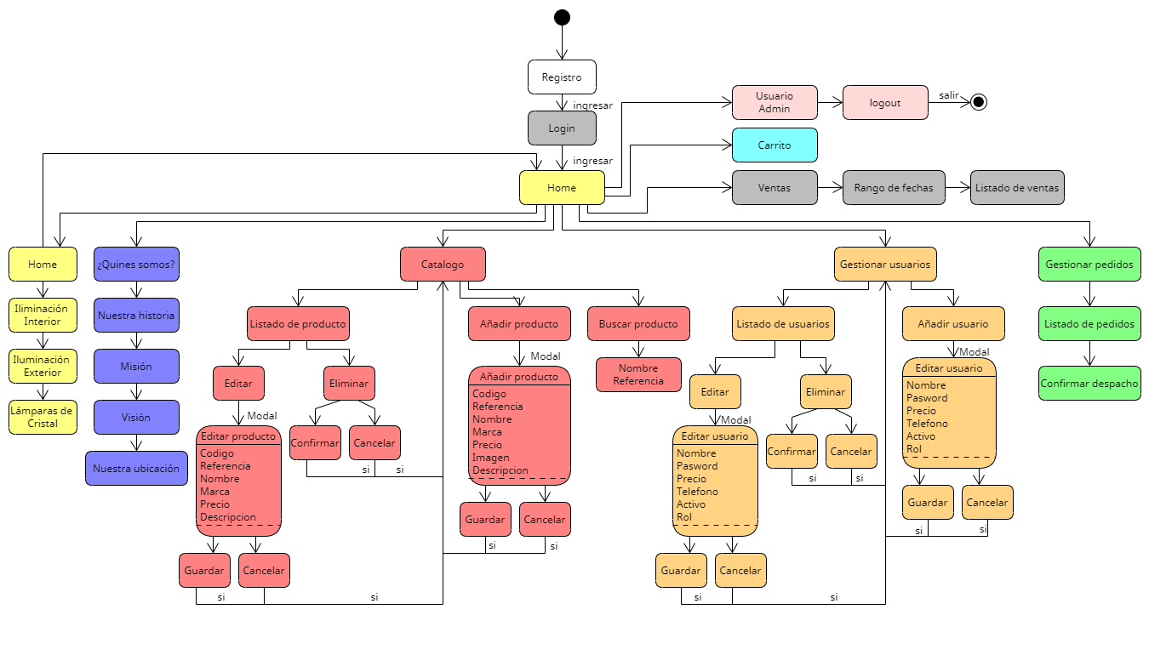

# **Funcionalidades de la App**

El usuario-administrador tiene un rol muy importante dentro de la App, puesto será el encargado de realizar cambios o modificaciones para el óptimo funcionamiento de esta, enfocándose principalmente en las pestañas catálogo y Gestionar usuarios.

## **Inicio sesión**

El usuario administrador contará con un usuario previamente creado, con el cual podrá ingresar y realizar los diferentes ajustes y cambios en las pestañas catálogo y gestionar usuarios las cuales veremos más adelante.

Al ingresar el usuario-administrador se mostrará la página Home en donde están las diferentes pestañas de navegación y con las cuales se podrá interactuar.



## **Home**

La página home se mostrará como página principal al momento de iniciar sesión, desde allí el usuario podrá interactuar con cada uno de elementos (menú-pestañas, tarjetas y videos), los cuales cumplen una función específica y es brindar al usuario la información necesaria correspondiente a la empresa Ferre Hogar.

A diferencia del usuario -cliente, el usuario-administrador contara con pestañas adicionales que permitirán realizar ajustes en productos y usuarios registrados, así como ver los pedidos generados y listar las ventas.



## **¿Quiénes somos?**

Al ingresar a esta pestaña el usuario podrá obtener información referente a la empresa (**Ferre Hogar**), como su historia, misión, visión y su ubicación.



## **Catálogo**

Esta página que abrirá la pestaña catalogo listarán los productos en tarjetas detallando cada uno de estos con un código, nombre, referencia, marca, descripción, cantidad disponible, valor, imagen, además contara con opciones de buscar, agregar producto, eliminar producto y editar producto, de las cuales las ultimas 3 estarán visibles únicamente para el rol usuario-administrador.



### **Catálogo – Agregar producto**

El botón agregar permitirá al usuario-administrador agregar productos al catálogo por medio de un formulario, donde se deben llenar cada uno de los campos adecuadamente, en el respectivo formulario se deberá ingresar:

* Código (Sólo se admiten números.)
* Referencia.
* Nombre.
* Marca.
* Precio (Sólo se admiten números.)
* Seleccionar imagen.
* Descripción (Este campo es opcional.)



### **Catálogo – Buscar producto**

El usuario tendrá disponible la barra de búsqueda con la que puede filtrar productos ya sea por su nombre, referencia o marca.



### **Catálogo – Editar producto**

El botón editar permitirá al usuario-administrador editar productos del catálogo y al igual que el botón agregar será por medio de un formulario, debemos resaltar que a diferencia del anterior (Agregar producto) este formulario no permitirá modificar la imagen y la cantidad, para enfatizar lo anterior se describen los campos disponibles a editar del producto.

* Código: Mostrara el código actual del producto, (Sólo se admiten números.)
* Referencia.
* Nombre.
* Marca.
* Precio: mostrara el precio actual del producto, (Sólo se admiten números.)
* Descripción: Este campo es opcional.



### **Catálogo – Eliminar producto**

El botón eliminar permitirá al usuario-administrador eliminar productos del catálogo, antes de eliminar el producto aparecerá un mensaje de advertencia donde se deberá confirmar puesto que esta acción es irreversible.



## **Gestionar usuarios**

Esta página que abrirá la pestaña Gestión de usuarios listará los usuarios en tarjetas detallando cada uno con un correo, nombre, contraseña, teléfono, tipo usuario, adicional contara con opciones: agregar usuario, eliminar usuario y editar usuario de las cuales solo estarán visibles únicamente para el rol usuario-administrador.



### **Gestionar usuarios – Agregar**

El botón agregar permitirá al usuario-administrador agregar usuarios por medio de un formulario, donde se deben llenar cada uno de los campos adecuadamente, en el respectivo formulario se deberá ingresar:

* Correo: La dirección de correo electrónico debe contener “@”.
* Nombre completo: El nombre debe tener mínimo 4 letras, no puede contener números o caracteres especiales.
* Password: Debe contener al menos un número y una letra en minúscula y una letra en mayúscula, y 8 caracteres o más.
* Teléfono: El teléfono debe tener mínimo 5 números. Solo se permiten caracteres numéricos.
* Activado: opciones (SI / NO).



### **Gestionar usuarios-Editar**

El botón editar permitirá al usuario-administrador editar usuarios y al igual que el botón agregar será por medio de un formulario, debemos resaltar que a diferencia del anterior no modificar *el* campo correo, para enfatizar lo anterior se describen los campos disponibles a editar del producto.

* Correo: (No se puede modificar)
* Nombre completo: El nombre debe tener mínimo 4 letras, no puede contener números o caracteres especiales.
* Password: Debe contener al menos un número y una letra en minúscula y una letra en mayúscula, y 8 caracteres o más.
* Teléfono: El teléfono debe tener mínimo 5 números. Solo se permiten caracteres numéricos.
* Activado: opciones (SI / NO).



### **Gestionar usuarios-Eliminar**

El botón eliminar permitirá al usuario-administrador eliminar usuarios, antes de eliminar el usuario aparecerá un mensaje de advertencia donde se deberá confirmar puesto que esta acción es irreversible.



## **Logout**

Al dar clic en el botón Logout se cerrará sesión, direccionando al usuario a la página Login y en donde aparecerá un mensaje de confinación de cierre de sesión exitoso.



# **Solución de problemas**

Se detallan los problemas más comunes con los que el usuario-administrador puede encontrar al momento de interactuar con la aplicación.

## **Problemas comunes**

### **Modificar imagen del producto**

Al momento de editar un producto el usuario-administrador podrá modificar la mayoría de los campos, la excepción se presentará al momento de modificar la imagen del producto, este campo no está disponible, por lo que se requiere eliminar el producto y agregarlo nuevamente.

# **Glosario**

|  |  |
| --- | --- |
| **Termino** | **Descripción** |
| Aplicación | Programa informático para realizar operaciones o funciones particulares |
| Conexión | Unión que se establece entre dos o más cosas (aparatos, sistemas.) para que entre ellas haya una relación o una comunicación. |
| Dispositivo | cualquier componente físico que se utiliza para procesar, almacenar o comunicar información. |
| Internet | red global de redes de ordenadores cuya finalidad es permitir el intercambio libre de información entre todos sus usuarios. |
| Mapa de navegación | Conjunto de instrucciones que cumplen con un objetivo específico. |
| Motor de búsqueda | Sistemas informáticos que los usuarios emplean cuando navegan por la web para buscar las páginas que les pueden proporcionar la información que desean. |
| Usuario | Persona que opera u usa el sistema informático |
| Login | Inicio de sesión |
| Logout | Cerrar sesión |